Manual de Usuario

Módulo de Control

Grupo Daeco

**marzo de 2019**

Contenido

Módulo de Control 3

Iniciar sesión 4

Cerrar sesión 5

# Módulo de Control

El módulo de control es un subsistema donde se llevará el control y la administración de nuestro sitio WEB, dentro del mismo podremos controlar:

1. Registros de contacto
2. Clientes
3. Acceso a Chat
4. Usuarios de Sistema

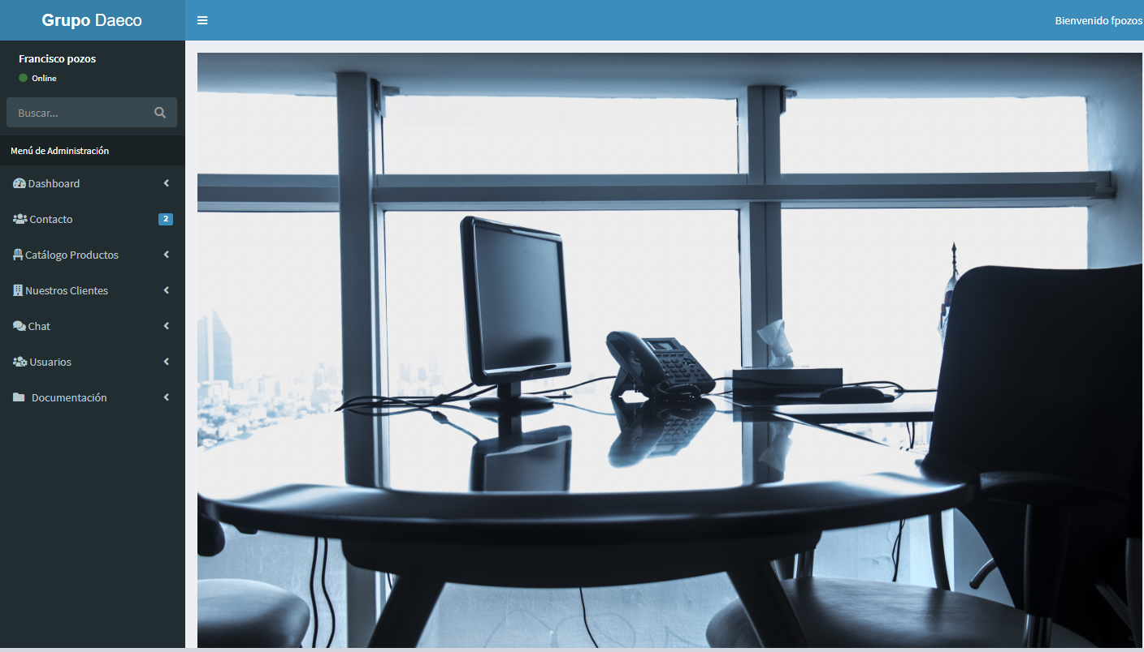

# Iniciar sesión

Seguir los siguientes pasos:

1. Abrir sitio web: **grupodaeco.mx/admin**
2. Capturar Usuario y Password asignados

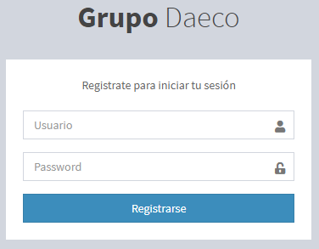

1. Dar clic en el botón Registrarse

# Cerrar sesión

Seguir los siguientes pasos:

1. Dentro del módulo dar clic en el botón de bienvenida en la esquina superior derecha

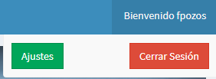

1. Dar clic en el botón cerrar sesión, esto nos llevará al menú de inicio